Дозиметрическое сравнение планов лечения при автоматическом и ручном планировании в системе Leksell Gamma Plan
Новикова Е.А.¹, Лыкова Е.Н.¹, Банникова И.И. ²
¹Московский государственный университет имени М.В.Ломоносова,
физический факультет, Москва, Россия
² АО "Деловой Центр Нейрохирургии" (Центр «Гамма-нож г. Москва»), Москва, Россия.
E–mail: evgeniyanovikovazar@gmail.com
Гамма-нож (Leksell Gamma Knife Icon) - современная установка для стереотаксической радиохирургии внутричерепных патологий. Подведение дозы во время лечения осуществляется с помощью 192 источников ⁶⁰Со, расположенных в восьми независимых секторах. Излучение от каждого источника проходит через круглые отверстия - коллиматоры четырех возможных конфигураций: диаметрами 4 мм, 8 мм, 16 мм и полностью закрытый коллиматор (блок) [1]. Подведение дозы в точку при фиксированном наборе коллиматоров называют “шотом”. Планирование лечения на Гамма-ноже представляет собой подбор положения и относительного времени лечения каждого шота. Традиционный ручной метод планирования является сложным и трудоемким процессом, результат которого сильно зависит от опыта планировщика. В связи с этим в последние годы активно развиваются автоматизированные методы планирования лечения.
Leksell Gamma Knife Lightning - программное обеспечение обратного планирования, формирующее планы лечения на основе заданного пользователем набора ограничений [2]. Целью данного исследования является сравнения основных показателей качества планов облучения небольших (объемом до 0,1 см³) метастазов, созданных с использованием Leksell Gamma Knife Lightning и стандартным ручным методом.
Предшествующие исследования [3-4] показали, что использование в клинической практике Lightning имеет ряд преимуществ. Во-первых, система автопланирования позволяет уменьшить время облучения или сохранить его на уровне ручных планов. Все авторы отмечали существенное сокращение затраченного на создание планов времени. Во-вторых, оптимизированные планы могут демонстрировать статистически значимое улучшение качества. В-третьих, не наблюдается значимых различий в качестве обратно оптимизированных планов, созданных начинающими и опытными пользователями.
В представленной работе рассмотрена выборка из 25 пациентов со множественными мелкими метастазами (суммарно 203 очага). Для каждого случая было создано два плана: с использованием оптимизатора Lightning и в стандартном ручном режиме. Для оценки статистических различий между планами лечения использовался критерий Уилкоксона с принятым 5% уровнем значимости.
Небольшие метастазы, имеющие форму близкую к сферической, при ручном планировании обычно облучают одним шотом, с диаметром большим, чем диаметр мишени. Далее подбирается значение изодозы, при которой диаметр изодозовой кривой близок к диаметру мишени [1].
В рассмотренной выборке, несмотря на использование настройки оптимизатора full coverage, наблюдалось снижение параметра покрытия в автоматизированных планах. Также был отмечен рост GI, селективности, минимальной дозы. Статистической разницы во времени лечения не было выявлено. Автоматизированные планы продемонстрировали увеличение значения параметра V12Гр здоровой ткани, получающей дозу в 12 Гр в матрице по сравнению с ручными планами. Результат оценки статистических различий между ручными и оптимизированными планами лечения представлен на рис. 1.

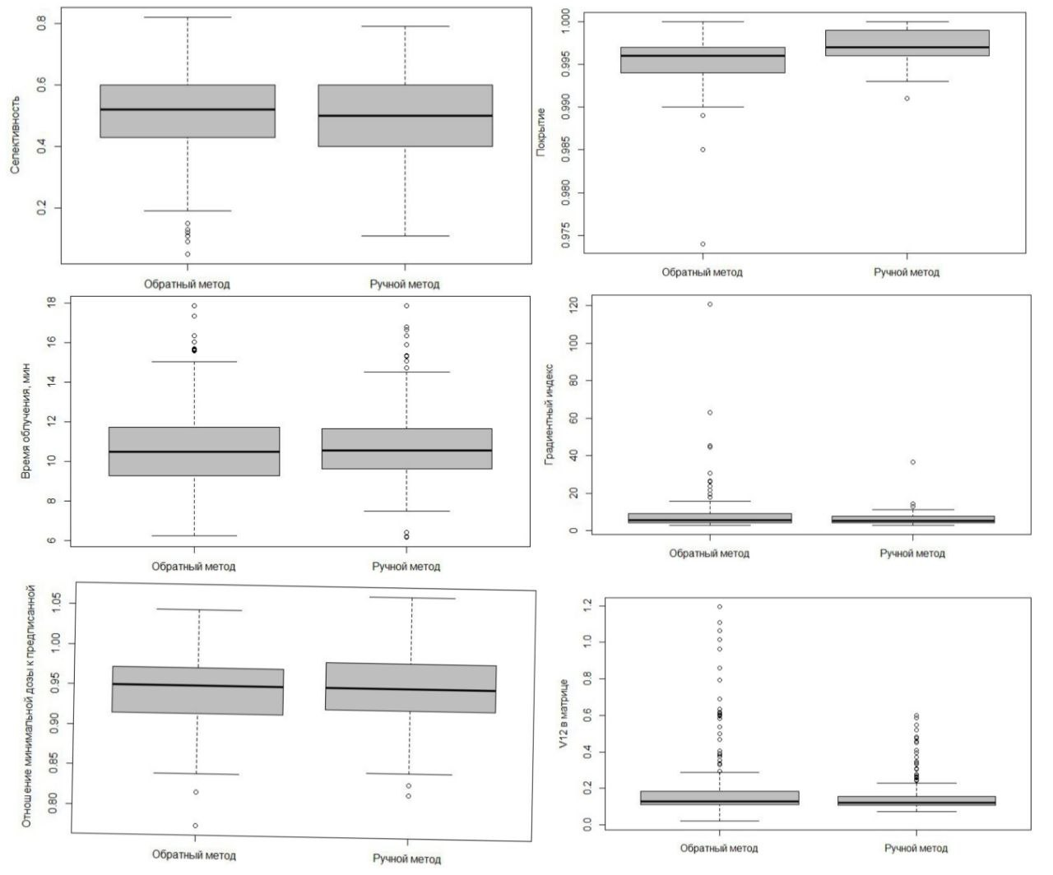
Рис. 1. Диаграммы размаха значений дозиметрических параметров, полученных с помощью ручного и обратного методов планирования

Рост значений V12Гр приводит к увеличению вероятности клинически значимых повреждений нормальных тканей. Несмотря на увеличение селективности, планы, сформированные оптимизатором, оказались менее щадящими. Полученные данные могут быть использованы в дальнейшем для оценки эффективности использования Lightning при планировании пациентов с множественными метастазами.$z_{1}={1.5(ka^{2}}/{2)}$

Литература

- А. В. Голанов, В. В. Костюченко. Нейрорадиохирургия на Гамма-ноже - М.: ИП Т. А. Алексеева, 2018 – 960 c.
- J. Sjölund, S. Riad, M. Hennix, H. Nordström, A Linear Programming Approach To Inverse Planning In Gamma Knife, Medical Physics, https://doi.org/10.1002/mp.13440 (2019).
- Manon Spaniol et al. Inverse Planning In Gamma Knife Radiosurgery: A Comparative Planning Study, Physica Medica, doi: 10.1016/j.ejmp.2021.02.019 (2021)
- Taoran Cui et al. Clinical Evaluation Of The Inverse Planning System Utilized In Gamma Knife Lightning, Frontiers in Oncology, doi: 10.3389/fonc.2022.832656 (2022).

Покрытие $=\frac{TV⋂PIV}{TV},$где $TV-$ объем мишени, $PIV-$ суммарный объем тканей, облученный дозой
Градиентный индекс $GI=\frac{{PIV}_{50\%}}{PIV}$, где ${PIV}_{50\%}-$ суммарный объем тканей, облученный дозой, равной половине предписанной
Селективность $=\frac{TV⋂PIV}{PIV}$

